易加分析平台
学生用户帮助文档
2016-12-15

目 录
第1章 登录 II
第2章 考试管理 3
2.1 在线答卷（问卷） 3
2.2 在线答卷（学校） 3
2.3 在线答卷（随堂） 3
第3章 报表管理 3
3.1 学生各科综合报告 3
3.2 学生单科综合报告 4

登录

用户访问易加分析平台登录界面fx.sipedu.org ，输入用户名密码，用户点击登录按钮进入学习分析系统主页。

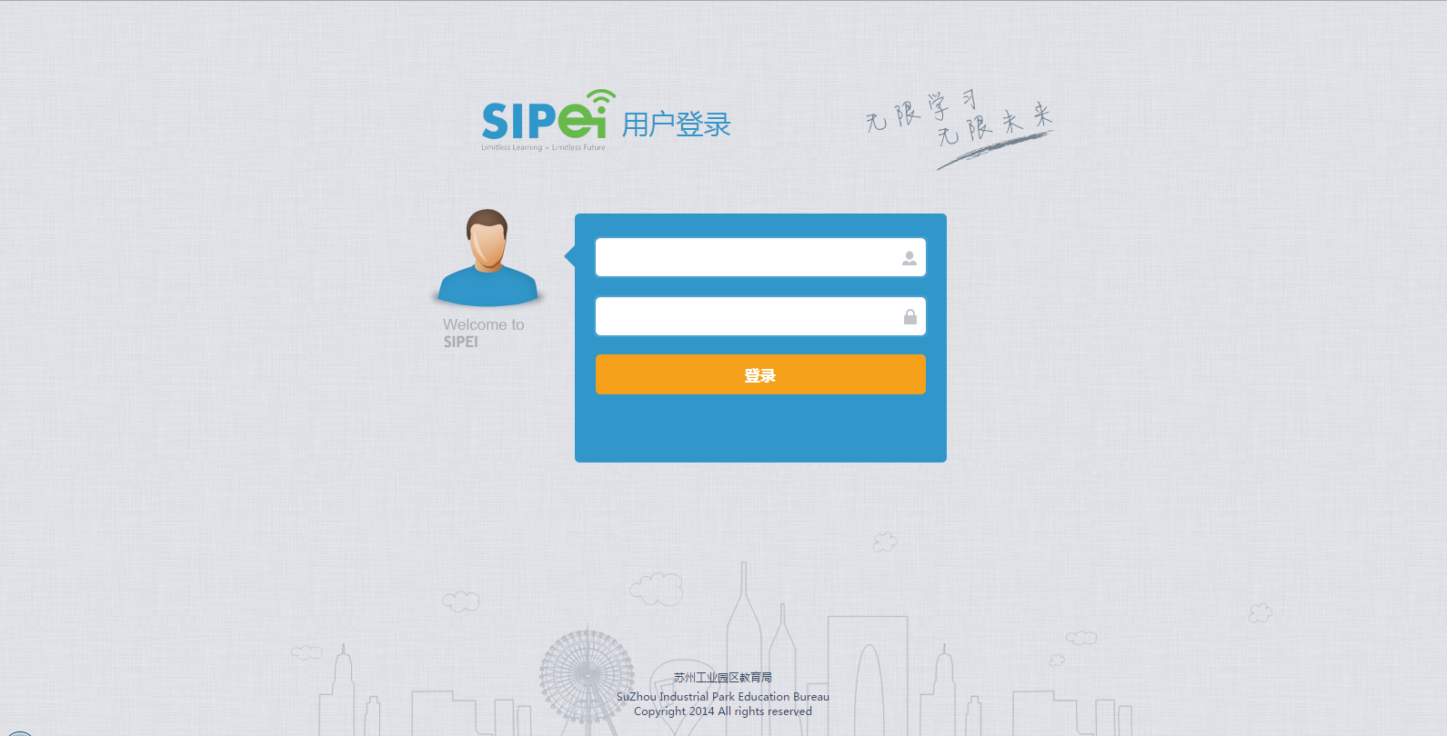

考试管理

在线答卷（问卷）
针对需要做调查问卷的学业质量监测考试项目，在抽样名单中的学生，可在此页面查看到需要参加的调查问卷，点击“开始”按钮可进行调查问卷的答卷。
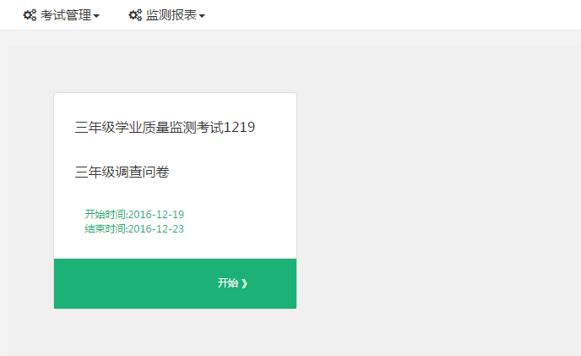
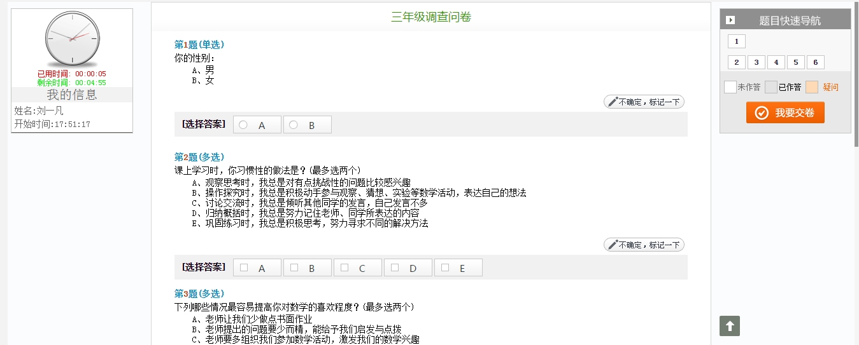

在线答卷（学校）
针对学校组织的考试项目，选中年级下所有班级的学生都参加该考试，在开始考试页面中相应的科目下点击“开始考试”按钮，可进行在校考试的答题。
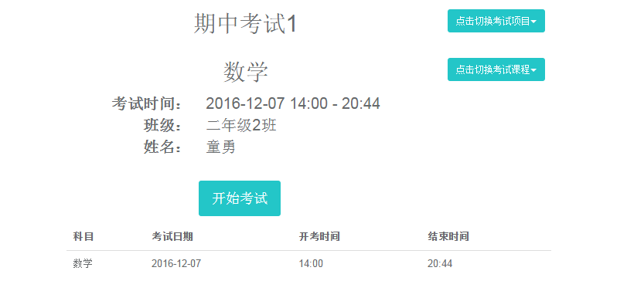
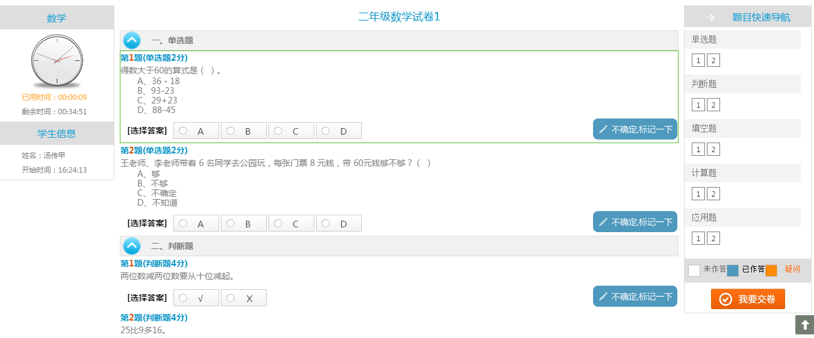

在线答卷（随堂）
针对任课教师组织的随堂测验，选中班级下所有学生都参加该测验，在我的测验页面中相应的测验下点击“开始测验”按钮，可进行随堂测验的答题。
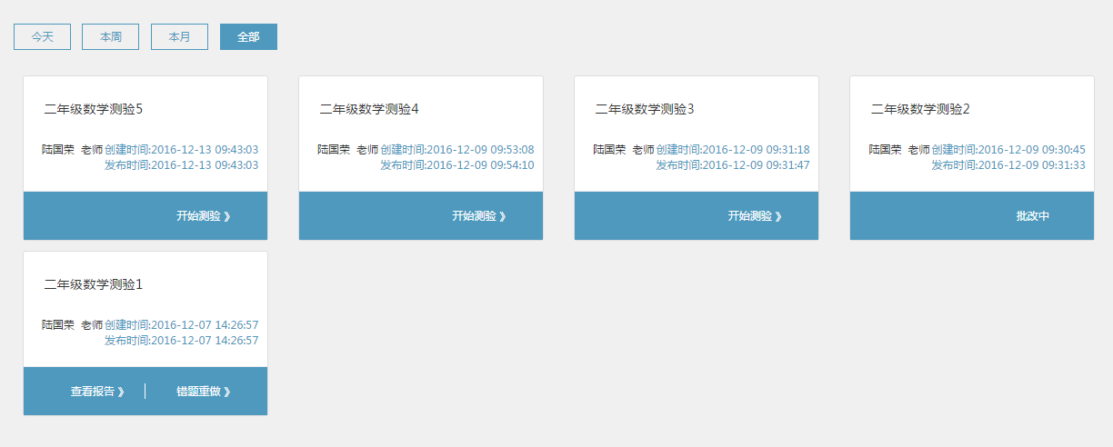
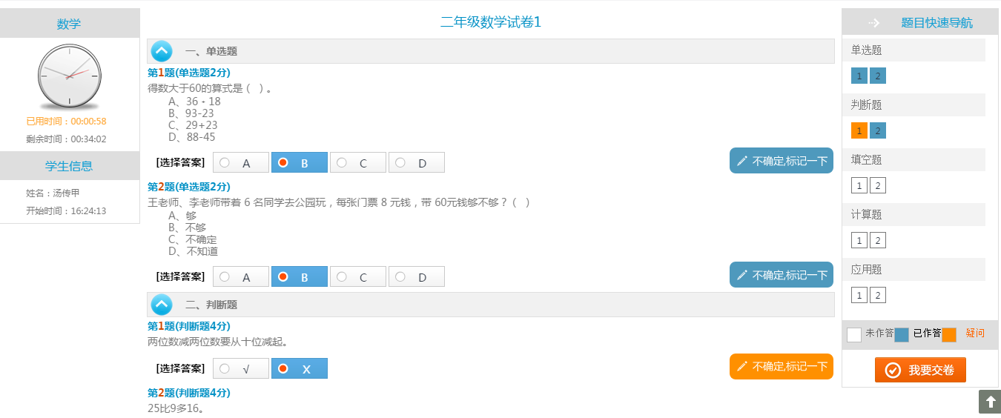

报表管理

学生各科综合报告
此报表展现本学校某次考试某个学生的各科得分情况。
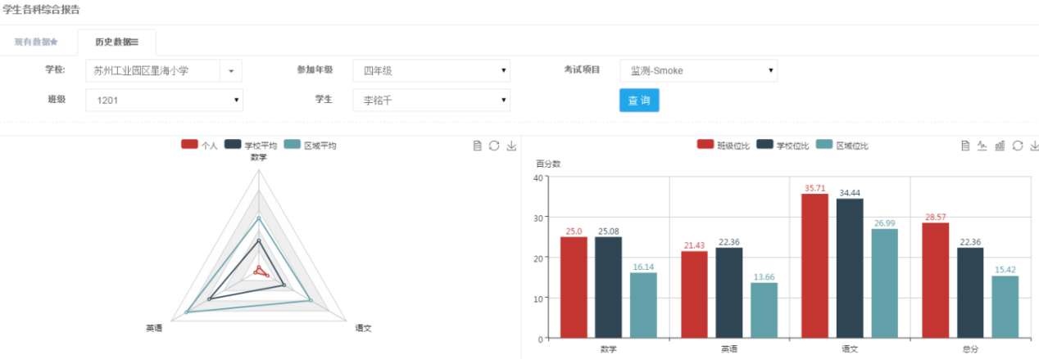

学生单科综合报告
此报表展现本学校某次考试某个学生单个科目下各一级监测点的得分情况。
